**УДК 004.414.2**

**Анализ аналогичных систем для Проектирования автоматизированной системы по учету коммуникаций**

**Арбакова А. В.**,студент АСУб-20-2, ИРНИТУ, г. Иркутск, РФ

**Уразова Н. Г.**, к.э.н., доцент кафедры Автоматизации и управления, ИРНИТУ, г. Иркутск, РФ

*Аннотация*: в статье рассматривается анализ аналогичных систем для проектирования автоматизированной системы по учету коммуникаций, предназначенной для планирования и анализа рабочих и личных коммуникаций с последующим осуществлением напоминаний о них. Решаемыми проблемами данной работой являются управление и хранение информации об коммуникациях. По результатам анализа аналогичных систем были выявлены их недостатки, ставшие ценностным предложением проектируемой системы. Результатом исследования является прототип для разработки системы.

*Ключевые слова*: автоматизированная система, проектирование системы, учет коммуникаций, управление информацией.

*Abstract*: The article discusses the analysis of similar systems for the design of an automated system of recording communications, designed to plan and analyse work and personal communications with subsequent implementation of reminders about them. The problems is solved in this work are the management and storage of information about communications. By analyzing similar systems, their disadvantages were identified, which became the value proposition of the designed system. The result of the research is the prototype for the development of the system.

*Key words*: automated system, system design, recording communications, information management.

**Введение**

В современном мире технологий и инноваций электронный календарь стал неотъемлемой частью жизни человека. Без системы по учету коммуникаций, в которой хранится информация, сложно представить себе организацию времени и планирование событий. Он помогает организовывать время, планировать встречи и события, не забывать о важных датах и мероприятиях.

Система по учету коммуникаций предлагает множество преимуществ, таких как удобство, хранение и анализ информации о коммуникациях, возможность напоминаний и автоматизация некоторых процессов.

Создание автоматизированной системы для учета коммуникаций становится актуальным и важным проектом, которое может значительно улучшить качество жизни человека и его работу. Процесс создания такой системы включает в себя анализ существующих решений и разработку общесистемных проектных решений.

**Целесообразность**

Проект ставит перед собой целью помочь пользователю с планированием и анализом его рабочих и личных коммуникаций, а также осуществлением напоминаний о запланированных коммуникациях.

Система по учету коммуникаций должна выполнять основные функции: ведение учета информации о коммуникациях, рассчитывать количества дней до запланированной коммуникации, напоминать о запланированных коммуникациях и осуществлять анализ коммуникаций пользователя.

Система позволит решить следующие проблемы:

* Управление коммуникациями (система предоставляет возможность планирования и координации различных коммуникаций и встреч)
* Экономия времени и ресурсов (благодаря автоматизации процессов, таких как напоминания о встречах и событиях, система поможет сэкономить время пользователя и его личные ресурсы)
* Хранение информации (данные хранятся в одном месте, в отличие от бумажного носителя, где информация может быть утеряна).

**Анализ аналогичных систем**

В качестве анализируемых аналогов представлены 5 систем: Google Календарь, Microsoft Outlook Календарь, Календарь Mail.ru, Яндекс Календарь и Sunsama Календарь.

Google Календарь [1] – это веб-приложение и мобильное приложение, доступное на Android и iOS, которое предлагает возможность планирования и организации событий, как личных, так и рабочих. Интерфейс веб-приложения представлен на рисунке 1.

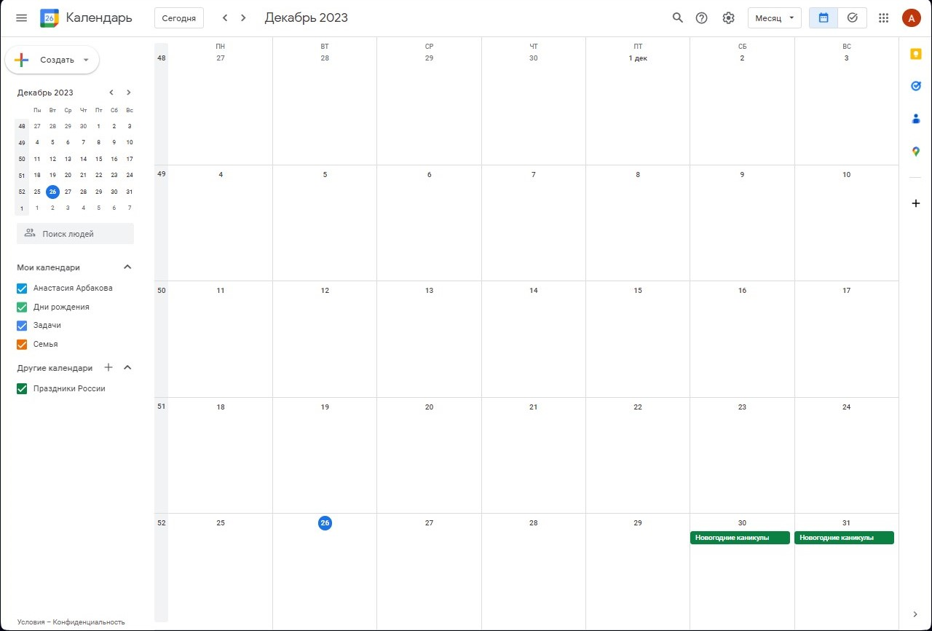

**Рис. 1. Интерфейс веб-приложения Google Календарь**

Анализ системы Google Календарь по критериям:

1. Общая оценка интерфейса: Интерфейс интуитивно понятный и простой в использовании, что делает его удобным для пользователей.

2. Цветовое решение интерфейса: Преимущественно светлое, с использованием синего цвета в качестве акцента.

3. Объём и структура представленной информации: Представленный объем информации минималистичен и оставляет только самые необходимые данные для пользователя.

4. Наличие и структура меню: В Google Календаре есть меню, которое находится в верхней части страницы. Оно содержит основные разделы, такие как «Мой календарь», «Создать событие», «Настройки» и т.д. Структура меню проста и понятна.

5. Понятность информации: Информация в Google Календаре является понятной и доступной для восприятия. Все элементы интерфейса, такие как названия событий, даты, время и т.д., четко обозначены и легко читаемы.

6. Удобство навигации: Навигация в Google Календаре удобна, можно переключаться между разными календарями, просматривать события за определенный период времени или искать события по ключевым словам.

7. Наличие и информативность подсказок: Наличие подсказок от системы не были замечены.

8. Удобство форм для ввода информации: Формы для ввода информации в Google Календаре удобны для использования, можно легко добавить новое событие или встречу, указав необходимые параметры.

9. Возможность поиска информации: Google Календарь предлагает возможность поиска информации, по ключевым словам, или датам. Поиск удобный, понятный и достаточно быстрый.

10. Основные функциональные задачи: Функциональность Google Календаря включает в себя следующие основные функции: создание событий, управление событиями, просмотр событий, настройка календаря, интеграция с другими сервисами Google.

11. Другие функциональные возможности: Google Календарь также предлагает дополнительные функции, такие как личный кабинет, где можно управлять своими настройками и учетными записями, корзина для временного хранения удаленных элементов, а также отзывы для обратной связи с разработчиками.

Microsoft Outlook Календарь [2] – календарь, разработанный компанией Microsoft. Он предназначен для планирования и управления событиями, встречами и задачами, а также для обмена информацией с другими пользователями. Интерфейс приложения представлен на рисунке 2.

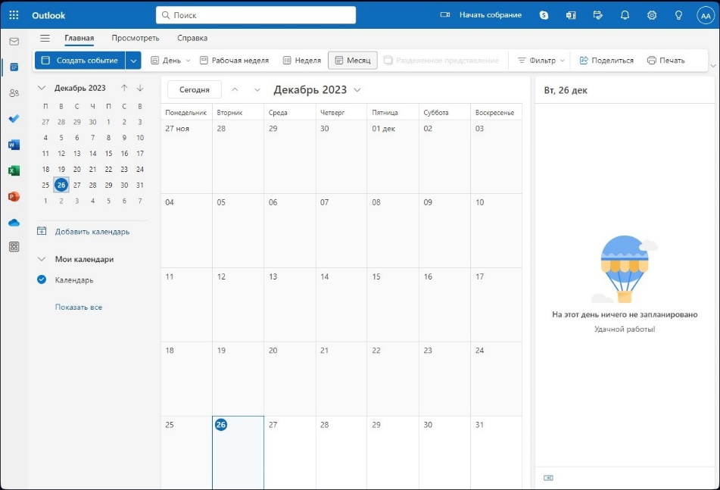

**Рис. 2. Интерфейс приложения Microsoft Outlook Календарь**

Анализ системы Microsoft Outlook Calendar по критериям:

1. Общая оценка интерфейса: Outlook Календарь имеет приятный и интуитивно понятный интерфейс. Он предлагает широкий спектр функций и возможностей для управления календарем и планирования событий.

2. Цветовое решение интерфейса: Цветовая схема Outlook Календаря состоит из светлых тонов с добавлением синего акцентирующего цвета, что создает приятное впечатление и не напрягает глаза.

3. Объём и структура представленной информации: Представленный объем информации минималистичен и оставляет только самые необходимые данные для пользователя.

4. Наличие и структура меню: В верхней части окна Outlook Календаря расположено меню с основными функциями и настройками. Меню состоит из разделов “Главная”, “Календарь”, “Задачи”, “Контакты”, “Заметки” и “Настройки”.

5. Понятность информации: Вся информация в Outlook Календаре представлена четко и понятно. Названия событий, даты и время легко читаются и не вызывают затруднений.

6. Удобство навигации: Навигация в Outlook Календаре удобна. Имеется выбор представления информации на день, на рабочую неделю, неделю и месяц. Для выбора конкретного дня стоит просто нажать на него.

7. Наличие и информативность подсказок: Наличие подсказок от системы не были замечены.

8. Удобство форм для ввода информации: Формы для добавления новых событий в Outlook Календарь удобны в использовании, однако, могут запутать неподготовленного пользователя.

9. Возможность поиска информации: Возможность поиска информации не была выявлена.

10. Основные функциональные задачи: Функциями являются: создание событий, напоминаний, приглашений, планирование повторяющихся событий, интеграция с другими приложениями Microsoft, просмотр календаря на разных устройствах и другое. Он также имеет возможность синхронизации данных с другими устройствами через облачные сервисы Microsoft.

11. Другие функциональные возможности: Помимо основных функций, Outlook Календарь также предоставляет дополнительные возможности, такие как создание и редактирование контактов, создание заметок и управление задачами.

Календарь Mail.ru [3] – онлайн-сервис для организации и планирования задач, событий и встреч. Он позволяет пользователям создавать и управлять событиями, устанавливать напоминания, делиться календарем с другими пользователями и работать с ним в различных браузерах или приложениях. Интерфейс приложения представлен на рисунке 3.

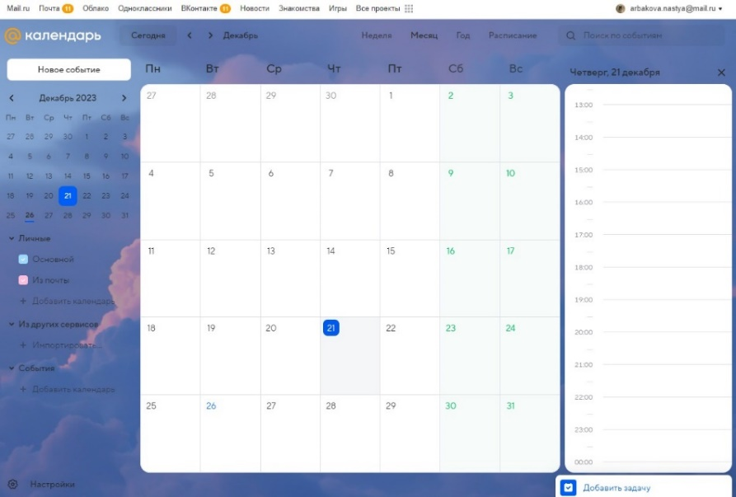

**Рис. 3. Интерфейс приложения Календарь Mail.ru**

Анализ системы Календарь Mail.ru по критериям:

1. Общая оценка интерфейса: Интерфейс календаря Mail.ru выглядит современно и удобно для пользователя. Он имеет приятный дизайн и легко читаемые шрифты.

2. Цветовое решение интерфейса: Цветовая схема календаря Mail.ru выполнена в спокойных тонах, без ярких и отвлекающих цветов. Преобладают синие и белые оттенки.

3. Объём и структура представленной информации: Объем и структура представленной информации достаточен и имеет как область с календарем, так и область почасового описания дня.

4. Наличие и структура меню: В качестве меню имеются вкладки для перехода на другие сервисы компании. При выборе срока отображения для календаря можно выбрать неделю, месяц или год.

5. Понятность информации: Вся информация, представленная в календаре Mail.ru, понятна и доступна для понимания. Названия событий, встреч и задач четко обозначены, а также есть возможность добавлять комментарии и заметки к каждому из них.

6. Удобство навигации: Навигация по календарю Mail.ru проста и удобна. Пользователь может легко переключаться между различными месяцами и годами, а также просматривать события в виде списка или сетки.

7. Наличие и информативность подсказок: Календарь Mail.ru предоставляет подсказки при выполнении различных действий, таких как создание события или изменение настроек. Эти подсказки помогают пользователю быстро освоиться в использовании сервиса.

8. Удобство форм для ввода информации: Формы для создания событий и задач в календаре Mail.ru просты и удобны в использовании. Они позволяют пользователю легко вводить необходимую информацию и выбирать нужные параметры.

9. Возможность поиска информации: В календаре Mail.ru есть функция поиска, которая позволяет быстро найти нужное событие или задачу по ключевым словам.

10. Основные функциональные задачи: Основными функциональными задачами календаря Mail.ru являются создание, редактирование и удаление событий, задач и встреч, а также настройка напоминаний и уведомлений.

11. Другие функциональные возможности: В личном кабинете пользователя календаря Mail.ru можно просмотреть информацию о пользователе, изменить настройки аккаунта и связаться с технической поддержкой.

Яндекс Календарь [4] – сервис для планирования мероприятий и задач. Он позволяет создавать события, назначать встречи, устанавливать напоминания и делиться своим календарем с другими. Интерфейс приложения представлен на рисунке 4.

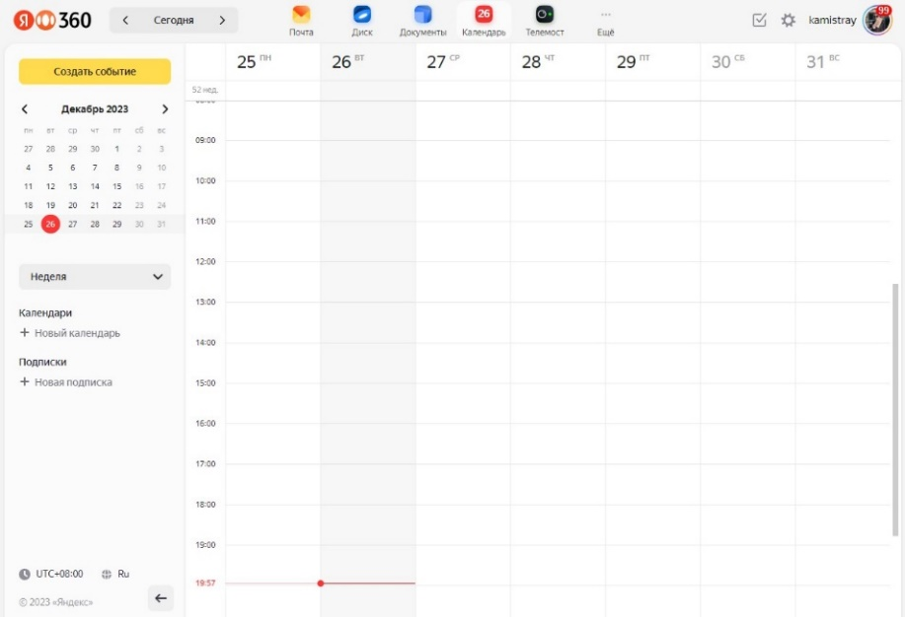

**Рис. 4. Интерфейс приложения Яндекс Календарь**

Анализ системы Яндекс Календарь по критериям:

1. Общая оценка интерфейса: Интерфейс Яндекс.Календаря выглядит современно и просто, легко ориентироваться.

2. Цветовое решение интерфейса: Цветовая схема состоит из спокойных, преимущественно белых и желто-оранжевых тонов.

3. Объём и структура представленной информации: Яндекс.Календарь позволяет создавать события и встречи, редактировать их, добавлять описание и время.

4. Наличие и структура меню: Наличие меню системы не было замечено.

5. Понятность информации: Вся информация в календаре представлена ясно и понятно, тем самым помогает пользователю ориентироваться в системе.

6. Удобство навигации: В Яндекс.Календаре можно легко перемещаться между месяцами и годами.

7. Наличие и информативность подсказок: Наличие подсказок от системы не было замечено.

8. Удобство форм для ввода информации: Формы для создания событий просты и удобны в использовании. Однако при создании события перекрывается вид на календарь, что может дезориентировать пользователя.

9. Возможность поиска информации: В Яндекс.Календаре есть функция поиска по событиям.

10. Основные функциональные задачи: Основные функции включают создание событий, настройку уведомлений, просмотр календаря.

11. Другие функциональные возможности: В личном кабинете можно управлять своими календарями, настраивать уведомления.

Sunsama Календарь [5] – приложение, которое помогает людям управлять своим временем и задачами. Оно позволяет создавать события, напоминания и задачи, а также делиться ими с другими пользователями. Интерфейс приложения представлен на рисунке 5.

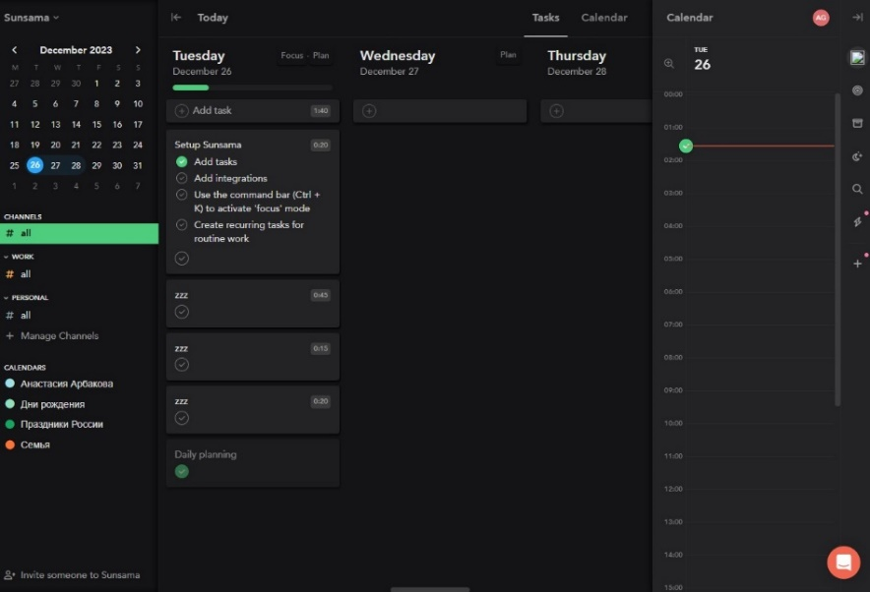

**Рис. 5. Интерфейс приложения Sunsama Календарь**

Анализ системы Sunsama Календарь по критериям:

1. Общая оценка интерфейса: Sunsama Календарь имеет приятный и простой интерфейс, который легко использовать и понимать.

2. Цветовое решение интерфейса: Цвета в приложении подобраны гармонично, не раздражают глаз и не отвлекают от работы. В приложении выбрана темная тема с акцентирующим зеленным цветом.

3. Объём и структура представленной информации: Sunsama Календарь позволяет создавать события, задачи и напоминания. Также можно просматривать и редактировать уже созданные элементы.

4. Наличие и структура меню: Наличие меню системы не было замечено.

5. Понятность информации: Вся информация в календаре представлена ясно и понятно, тем самым помогая пользователю ориентироваться в системе.

6. Удобство навигации: Навигация по приложению проста и удобна, пользователь может легко переключаться между разделами и находить нужную информацию.

7. Наличие и информативность подсказок: В приложении есть подсказки, которые помогают пользователю разобраться в его функциях и возможностях. Перед началом использования было проведено обучение для пользователя.

8. Удобство форм для ввода информации: Формы для ввода информации в Sunsama Календарь просты в использовании и не требуют сложных настроек.

9. Возможность поиска информации: В приложении есть функция поиска, которая позволяет быстро найти нужную информацию.

10. Основные функциональные задачи: Создание событий, задач и напоминаний, редактирование уже созданных элементов, просмотр календаря, настройка уведомлений.

11. Другие функциональные возможности: Личный кабинет пользователя, где можно просмотреть свои данные и настройки, а также связаться с поддержкой через диалоговое окно.

Подведем итоги анализа с помощью сравнительной таблицы. Результаты представлены в таблице 1.

Таблица 1. Итоговое сравнение рассмотренных ресурсов по 5-бальной шкале

|  |  |  |  |  |  |
| --- | --- | --- | --- | --- | --- |
| **Критерий** | **Google Календарь** | **Microsoft Outlook Календарь** | **Календарь Mail.ru** | **Яндекс Календарь** | **Sunsama Календарь** |
| Общая оценка интерфейса | 4 | 4 | 5 | 4 | 5 |
| Цветовое решение интерфейса | 5 | 5 | 5 | 5 | 5 |
| Объём и структура представленной информации | 4 | 4 | 5 | 4 | 5 |
| Наличие и структура меню | 5 | 5 | 4 | 3 | 3 |
| Понятность информации | 5 | 5 | 5 | 5 | 5 |
| Удобство навигации | 5 | 5 | 5 | 5 | 5 |
| Наличие и информативность подсказок | 0 | 0 | 3 | 0 | 5 |
| Удобство форм для ввода информации | 5 | 5 | 5 | 5 | 5 |
| Возможность поиска информации | 5 | 5 | 5 | 5 | 5 |
| Основные функциональные задачи | 5 | 5 | 5 | 5 | 5 |
| Другие функциональные возможности | 4 | 4 | 4 | 4 | 4 |
| **Итого** | 47 | 47 | 51 | 45 | 51 |

В итоге, проанализировав имеющиеся аналогичные программы, можно сделать вывод, что у каждой системы есть свои достоинства и недостатки. Однако, все из перечисленных программ выполняют свои основные функции, что является главным для работоспособности программы.

У Google Календарь вследствие анализа можно выделить недостатки:

* Google Календарь может показаться сложным для тех, кто только начинает использовать его, из-за обилия функций и возможностей;
* Google Календарь тесно связан с другими сервисами Google, такими как Gmail и Google Meet, что может усложнить его использование для пользователей, которые не используют эти сервисы.

У Microsoft Outlook Календарь вследствие анализа можно выделить недостатки:

* Outlook Календарь может быть дорогим для некоторых пользователей, особенно тех, кто не использует другие продукты Microsoft;
* Интерфейс может быть сложным и запутанным для новичков;
* Некоторые функции доступны только в премиум-версии, что может увеличить стоимость для некоторых пользователей.

У Календаря Mail.ru вследствие анализа можно выделить такие недостатки, как:

* Ограниченные возможности интеграции с другими приложениями и сервисами;
* Не все функции доступны на мобильных устройствах, некоторые доступны только на компьютере;
* Нет возможности создавать повторяющиеся события.

У Яндекс Календаря вследствие анализа можно выделить такие недостатки, как:

* В сравнении с другими календарями, такими как Google Календарь или Microsoft Outlook Календарь, Яндекс.Календарь имеет ограниченный функционал, например, отсутствие возможности создания повторяющихся событий или настройки уведомлений;
* Яндекс.Календарь не всегда корректно интегрируется с другими сервисами Яндекса, что может вызывать неудобства при использовании.

У Sunsama Календарь вследствие анализа можно выделить такие недостатки, как:

* Sunsama предлагает только календарь, в то время как другие приложения предлагают расширенные функции, такие как задачи, заметки, напоминания и т. д.

Для проектирования собственной программы можно опереться на имеющуюся функциональность других программ с учетом соответствующих недостатков, тем самым улучшив качество разрабатываемой системы. Тем самым, система должна обладать простым и интуитивно понятным интерфейсом, иметь небольшую стоимость и быть независимой от других сервисов. Главным отличием от аналогичных систем является наличие возможностей ведения статистики и напоминаний о коммуникациях, которых в ходе анализа не было обнаружено.

**Прототип системы**

На рисунке 6 изображен прототип главного окна автоматизированной системы по учету коммуникаций.

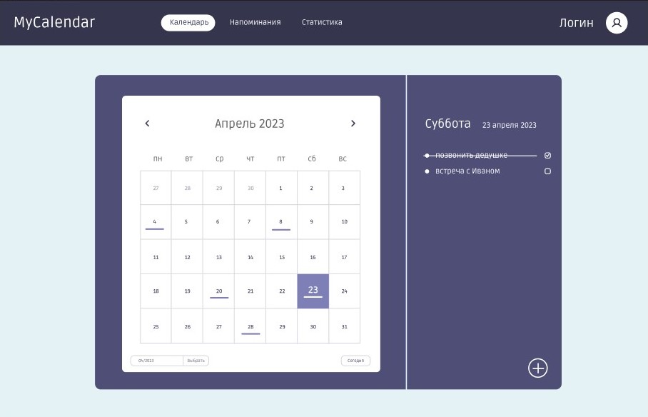

**Рис. 6. Прототип главного окна**

Прототип раздела напоминаний изображен на рисунке 7.

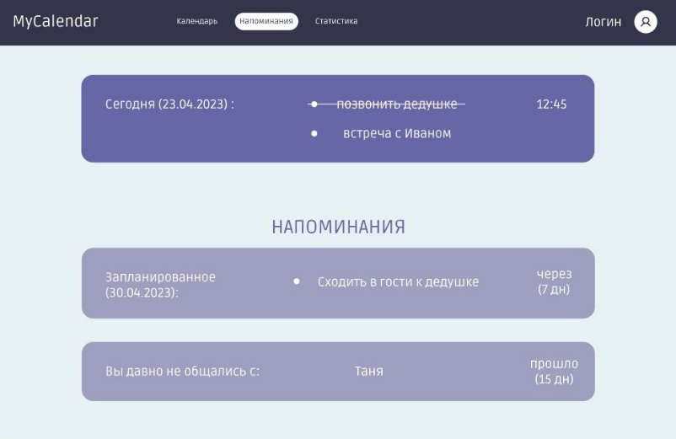

**Рис. 7. Прототип раздела «Напоминания»**

На рисунке 8 изображен прототип раздела статистики.

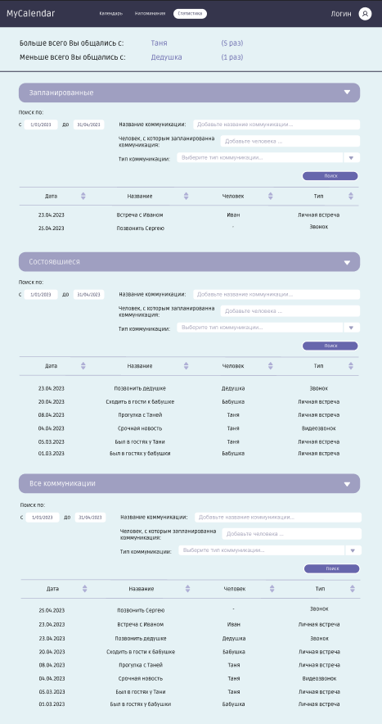

**Рис. 8. Прототип раздела «Статистика»**

**Заключение**

В статье описаны результаты анализа аналогичных систем для проектирования автоматизированной системы по учету коммуникаций. В ходе анализа были рассмотрены 5 существующих программных средств, определены их основных функций и недостатки. На основе выявленных недостатков, было сформировано главное отличие для разрабатываемой системы, а именно ведение статистики и напоминаний. Был разработан прототип интерфейса, отражающий функциональность системы.

Результатом является проектирование системы по учету коммуникаций, которая может помочь пользователю организовывать свое время, планировать встречи и события, не забывать о важных датах и мероприятиях. Система по учёту коммуникаций стремится быть проектом, который может значительно улучшить жизнь и работу пользователя.

**Список использованной литературы:**

1. Google Calendar [Электронный ресурс]. – Режим доступа: https://calendar.google.com/calendar. – Заглавие с экрана. – (Дата обращения: 20.03.2024).
2. Microsoft Outlook [Электронный ресурс]. – Режим доступа: https://www.microsoft.com/ru-ru/microsoft-365/outlook/email-and-calendar-software-microsoft-outlook. – Заглавие с экрана. – (Дата обращения: 20.03.2024).
3. Календарь Mail.ru [Электронный ресурс]. – Режим доступа: https://x.calendar.mail.ru. – Заглавие с экрана. – (Дата обращения: 20.03.2024).
4. Яндекс Календарь [Электронный ресурс]. – Режим доступа: https://calendar.yandex.ru. – Заглавие с экрана. – (Дата обращения: 20.03.2024).
5. Sunsama Календарь [Электронный ресурс]. – Режим доступа: https://app.sunsama.com/group/17035255736952414. – Заглавие с экрана. – (Дата обращения: 20.03.2024).
6. Гутгарц, Р. Д. Проектирование автоматизированных систем обработки информации и управления : учебное пособие для вузов / Р. Д. Гутгарц. – 2-е изд., перераб. и доп. – Москва : Издательство Юрайт, 2024. – 351 с.
7. Чистов Д. В., Мельников П. П., Золотарюк А. В., Ничепорук Н. Б. Проектирование информационных систем : учебник и практикум для академического бакалавриата / Д. В. Чистов, П. П. Мельников, А. В. Золотарюк, Н. Б. Ничепорук ; под общ. ред. Д. В. Чистова. – 2-е изд., перераб. и доп. – Москва : Издательство Юрайт, 2024. – 293 с.

© А. В. Арбакова, Н. Г. Уразова, 2024